Телескоп Xiaomi Celestron Astronomical Telescope SCTW-80

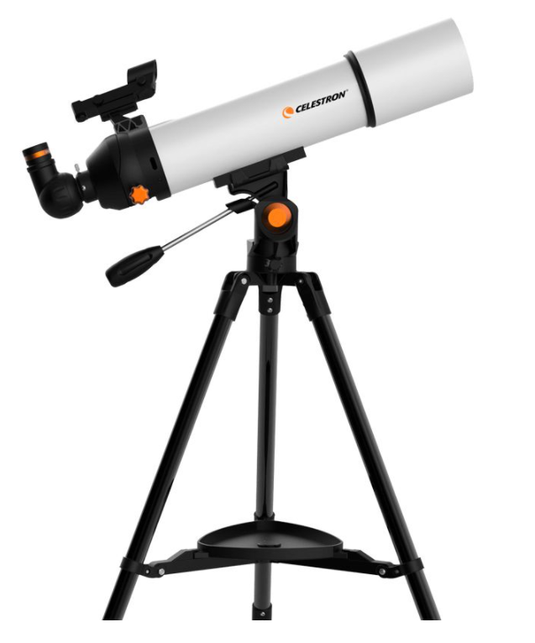

Класс: Полноразмерный

Кратность приближения: 26x-50x

Диаметр объектива: 80 мм

Ударопрочный корпус: Нет

Оснащение: Стабилизатор изображения

Дополнительные функции: Двойная фокусировка, Крепление на штатив, Штатив в комплекте

Дополнительно: Антибликовое FMC покрытие объектива

Асферический окуляр 1: 23 мм (21.7-кратное увеличение)

Асферический окуляр 2: 10 мм (50-кратное увеличение)

Зенитное зеркало: 90°

Угол обзора: 60°

Держатель для смартфона

Штатив (материал): нержавеющая сталь

Вес: 7.9 кг

Страна производитель: Китай

Комплектация: Телескоп, штатив, окуляр 23 мм , окуляр 10 мм, зенитное зеркало, подставка штатива для принадлежностей, держатель для смартфона, чехол для телескопа, чехол для штатива

